ФЕДЕРАЛЬНОЕ ГОСУДАРСТВЕННОЕ БЮДЖЕТНОЕ ОБРАЗОВАТЕЛЬНОЕ УЧРЕЖДЕНИЕ ВЫСШЕГО ОБРАЗОВАНИЯ "МОСКОВСКИЙ ГОСУДАРСТВЕННЫЙ УНИВЕРСИТЕТ имени М.В.ЛОМОНОСОВА"

МЕХАНИКО-МАТЕМАТИЧЕСКИЙ ФАКУЛЬТЕТ

КАФЕДРА ВЫЧИСЛИТЕЛЬНОЙ МЕХАНИКИ

ВЫПУСКНАЯ КВАЛИФИКАЦИОННАЯ РАБОТА  
(ДИПЛОМНАЯ РАБОТА)

специалиста

**ИССЛЕДОВАНИЕ УДАРНОВОЛНОВЫХ КОНФИГУРАЦИЙ**

Выполнил студент

621 группы

Липартелиани М. Г.

подпись студента

Научный руководитель

Профессор Луцкий Александр Евгеньевич

подпись научного руководителя

Москва

2022

**Содержание:**

* Введение
* Постановка задачи
* Теоретическая модель расчета углов ударных волн при отрывном обтекании угла сжатия.
* Численная модель расчета углов ударных волн
* Сравнение теоретической и численной моделей
* Алгоритм расчета течений
* Модель Спаларта-Аллмараса
* Результаты подсчетов
* Заключение
* Список использованных источников

**Введение**

Учет свойства вязкости жидкости и газов ведет к повышению порядка дифференциальных уравнений движения, и в связи с этим появляются добавочные краевые условия на границах объема движущейся среды. Типичными примерами таких условий являются условие полного прилипания жидкости или газа к подвижным телам или неподвижным граничным стенкам и условие непрерывности трех компонент вектора силы напряжения на поверхности контакта двух сред.

При рассмотрении задачи об обтекании тел идеальной жидкостью условие обтекания сводится к равенству нормальных составляющих скоростей жидкости и тела на поверхности тела. На поверхности тела касательные составляющие скоростей тела и жидкости различны, поэтому в рамках идеальной жидкости вдоль поверхности тела возможно проскальзывание частиц жидкости относительно тела. Видно, что влияние вязкости на поле скоростей проявляется существенным образом за счет граничных условий, которые запрещают такое проскальзывание.

Опыт и качественные теоретические соображения показывает, что в некоторых важных случаях на движение жидкости существенное влияние оказывает условие отсутствия проскальзывания жидкости только непосредственно вблизи самой границы, в тонком слое, окутывающем поверхность обтекаемого тела.

В следствии этого возникает теория тонкого пограничного слоя на границах вязкой жидкости – тонкого слоя, внутри которого нельзя пренебречь вязкостью. Дадим определение этого слоя. Пограничным слоем будем называть тонкую область в близи поверхности тела, где силы трения того же порядка, что и силы инерции.

Характерным элементом структуры сверхзвукового течения является ударная волна. Она выражена скачком значений давления, температуры, плотности и скорости.

Как ниже будет отмечено, мы будем рассматривать обтекание угла сжатия, в следствие которого появляется сложные потоки взаимодействия между ударными волнами и пограничными слоями. При возникновении большого отрыва картина течения будет значительно меняться. В этом процессе возникнет область рециркуляции, называемая «отрывным пузырем», которая вызывает две новые ударные волны, т. е. ударные волны отрыва и присоединения. В результате меняются распределения физических величин, таких как давление потока р. Геометрические особенности отрывного пузырька вносят существенный вклад в то, что его размер (который может быть описан площадью пузырька Ωs) и форма (угол отрыва θs) определяют диапазон и интенсивность давления в окрестности стенки.

Поскольку появление отрывного пузыря снижает степень однородности системы, процесс перехода от состояния присоединения (θs = 0) к состоянию отрыва (θs > 0) может быть аналогичен типу фазового перехода. Таким образом, разделительный пузырь является «диссипативной структурой» и процесс его самоорганизации должен подчиняться синергетическому принципу подсистем (0,1, 2 и 3, разделенных ударными волнами и сдвиговыми слоями), показанными на рис. 2.

На основе теоремы Гельмгольца-Рэлея о минимальной диссипации предлагается следующая теоретическая модель. Поскольку в общую диссипацию течения с углом сжатия основной вклад вносят ударные волны, установившуюся картину течения можно определить, минимизируя диссипацию скачка среди всех возможных конфигураций.

**Постановка задачи**

Цель работы: исследование ударно-волновых конфигураций при обтекании угла сжатия. Характерная картина течения с образованием области отрыва показана ниже на рис. 1

Расчет всех характеристических углов.

В качестве конкретных примеров рассматривались каналы с числом Маха 6 входного потока и углом сжатия 28.

Рассчитанные параметры сравнивались с верифицированной моделью Спаларта-Аллмараса.

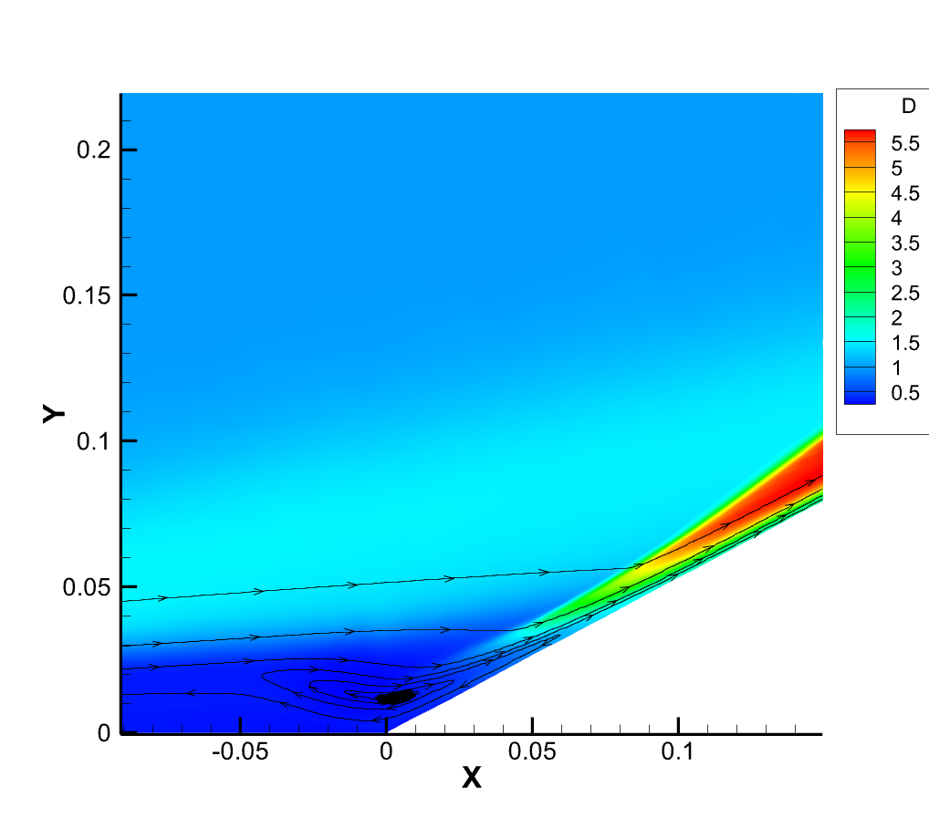

**Рис. 1**

**Распределение плотности расчетной области.**

**Теоретическая модель расчета углов ударных волн при отрывном обтекании угла сжатия.**

В работе[1] предложена теоретическая модель для оценки параметров ударно-волновой конфигурации. Изложим основные положения модели.

Стационарные состояния течения удовлетворяют следующим уравнениям:  
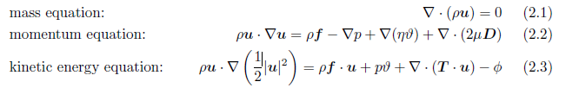, где :



*ϑ* = ∇ · ***u***

𝐃=[∇𝐮+(∇𝐮)𝑇]/2D=∇u+(∇u)T/2,

**T** = (−*p* + *ηϑ*)**I** + 2*μ***D**

D – тензор скорости деформации

T – тензор напряжения

Согласно названной теореме о диссипации известно, что для несжимаемой вязкой жидкости, если ускорение а может быть получено потенциалом ( или ), тогда она должна обладать минимальной диссипацией. Кратко опишем процесс доказательства и предоставляем условия, которым должны удовлетворять потоки сжатия.

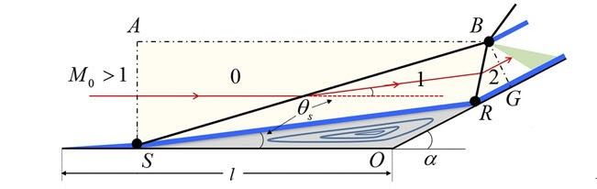Рис. 2

Полная диссипация Ф рассматривается в контрольном объеме V, где V недеформируемо. При условии, обеспечиваемым уравнением (2.1), вариация Ф может быть записано как



, гдеλ- множитель Лагранжа,  - Лагранжан. Запишем уравнения Лагранжа:

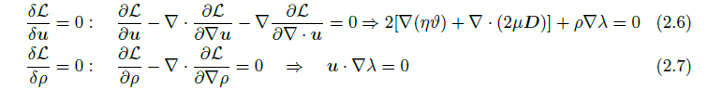

Если поток удовлетворяет условиям:

1) 2), т.е. объемная сила может быть получена потенциалом U; 3), т.е. течение баротропное, тогда вязкая сила может быть получена потенциалом из функции (2.2), т.е. .

Тогда, при , уравнения (2.6) и (2.7) могут быть точно преобразованы в уравнение количества движения (2.2) и уравнение кинетической энергии (2.3) соответственно. Отсюда следует, что сжимаемые потоки, удовлетворяющие условиям 1-3 должны иметь минимальную диссипацию.

Для потока, проходящего через скачок уплотнения, ускорение можно разложить относительно фронта скачка уплотнения на две части: вертикальную составляющую и тангенциальную . Поскольку изменяется только перпендикулярно через скачок уплотнения, следовательно и , тогда , что удовлетворяет условию 1 . Условие 2 также выполняется, поскольку объемная сила f является силой тяжести, которой можно пренебречь. Так как и перпендикулярны фронту ударной волны, т.е. , следовательно условие 3 выполнено. Тогда, Именно стационарное течение через прямую ударную волну имеет минимальную диссипацию. Следствием этой демонстрации является то, что если в общую диссипацию стационарного потока вносят вклад только ударные волны, этот поток должен иметь минимальную диссипацию. Доказательством этого является то, что, хотя две косые ударные волны (одна слабая и одна сильная) теоретически возможны для одного и того же угла отклонения, наблюдаемая ударная волна на практике всегда является слабой.

Покажем, как полная диссипация зависит только от угла сжатия. Интегрируя функцию (2.3) перпендикулярно ударной волны, получаем индуцированную ударной волной диссипацию на единицу длины:

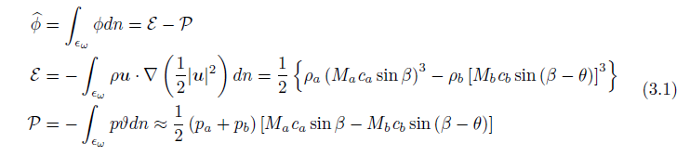

, где и – потери кинетической энергии и отрицательная работа давления соответственно. Это означает, что одна часть потерь кинетической энергии сохраняется в виде потенциальной энергии, а другая рассеивается.

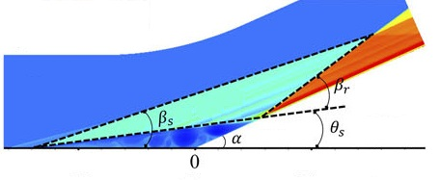Рис. 3

В уравнении (3.1) M, c и представляют собой число Маха, скорость звука и угол ударной волны соответственно. Нижние индексы «a» и «b» обозначают места перед ударной волной и за ней соответственно. Величины по обе стороны ударной волны удовлетворяют системе:

, где ℱ𝑀, ℱ𝑐, ℱ𝜌, ℱ𝑝, ℱ𝛽 — соотношения Ренкина–Гюгонио:

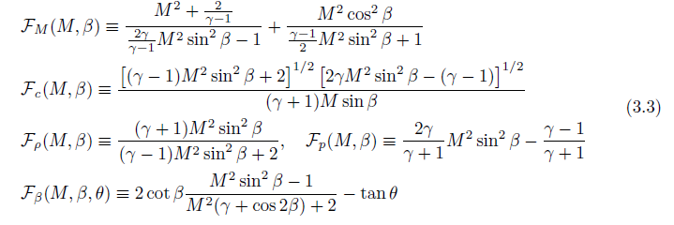

Как показано на рис. 1, для скачка SB с углом удара и углом отклонения «а» и «б» соответствуют «0» и «1» соответственно; для скачка RB с и «a» и «b» соответствуют «1» и «2» соответственно. Примененяя уравнения 3.2 для скачка вдоль SB и RB система из 10 определяющих уравнений содержит 15 параметров, а именно M0, M1, M2, c0, c1, c2, ρ0, ρ1, ρ2, p0, p1, p2, βs, βr и . Для заданных условий набегающего потока параметры M0, c0, ρ0 и p0 остальные 10 параметров теоретически могут быть определены через θs. Используя уравнение 3.1 получаем и в зависимости только от θs.

Размер (площадь) Ωs «отрывного пузыря», аппроксимированного треугольником, считается постоянным для всех возможных θs при заданных M0, α и температуре стенки Tw. Это априорное допущение состоит в том, что масса жидкости в отрывном пузыре Πs = ρsΩs пропорциональна увеличению давления p1(θs), так как плотность пузыря 𝜌𝑠=𝛾𝑀20𝑝1/ 𝑇𝑤 пропорционально p1. Это дает физическое представление о том, что чем выше значение p1, тем больше жидкости содержит разделительный пузырь. Исходя из этого предположения, LSB и LRB можно рассчитать по геометрическим соотношениям:

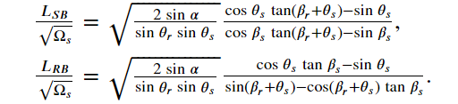

Теперь можем посчитать полную диссипацию



Дня нахождения минимума нужно, чтоб было выполнено два условия: и .

**Численная модель расчета углов ударных волн**

У теоретической модели есть недостаток, что нельзя явно выразить все неизвестные через из системы 3.2. В текущей работе предлагается следующий алгоритм. Предлопожим, что мы смогли выразить как функцию от . Тогда мы можем выразить через . Дальше предлопожим, что мы смогли выразить как функцию от . Тогда мы уже можем выразить оставшиеся переменные выразить через . Следовательно все переменные выражены и можем найти минимум. Тогда предлагается собрать двумерную сетку () с шагом delta. Нарисуем график зависимости от . Можем заметить, что нас интересует интервал от 0 до .

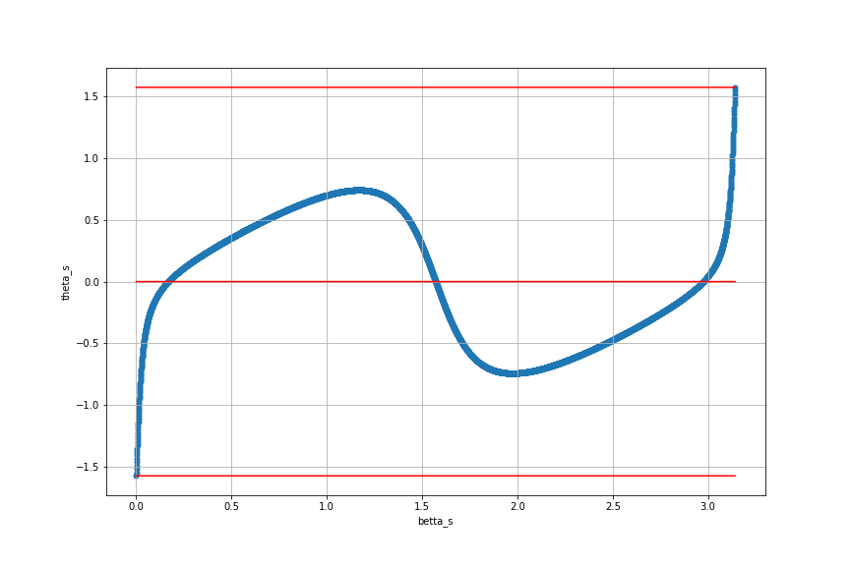Рис. 4

На данной сетке считаем значения полной диссипации. Далее начинает отбрасывать все узлы сетки, которые не удовлетворяют следующим условиям:

Из оставшихся точек выбираем узлы, в котором достигается наименьшее значение полной диссипации. После этого в окрестности этой точки строится сетка с шагом delta/10 и уточняется значение точки минимума. Как показывает практика, двух итераций достаточно, так как в рассматриваемой области функцию можно считать монотонной., так как уже на втором шаге получается погрешность решения порядка одной сотой

Если посмотреть на график ниже, где показано распределение значений функции общей диссипации на сетке, то можно видеть, что почти все комбинации точек () отбрасываются и остается 2 области. Область 2 отбрасывается из соображений, что угол получается нереалистично большим. Следовательно, мы показали, что у нас остается область, где функция практически монотонна.

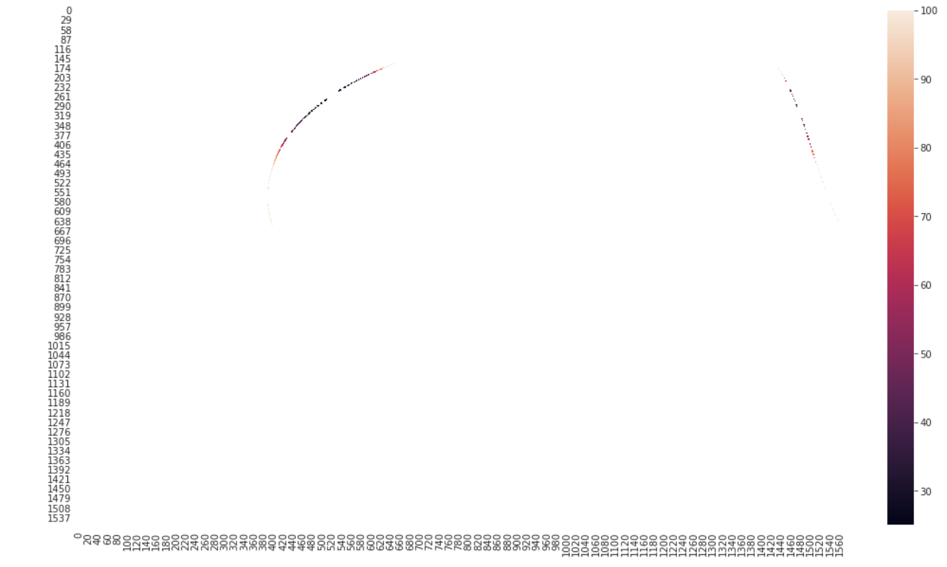Рис. 5

1

2

**Сравнение теоретической и численной моделей**

|  |  |  |  |  |
| --- | --- | --- | --- | --- |
| M = 6  15 |  |  |  |  |
| Численный расчет | 4.81 | 13.01 | 10.18 | 17.85 |
| Статья | 4.93 | 13.1 | 10.07 | 18.77 |
| M = 6  15 |  |  |  |  |
| Численный расчет | 4.63 | 10.54 | 10.35 | 16.79 |
| Статья | 4.65 | 10.55 | 10.35 | 16.79 |

Произведено сравнение расчетов со статьей на эту тему, откуда и была взята основная идея теоретической части. Получились близкие значения к тем, что приведены в статье.

|  |  |  |  |  |
| --- | --- | --- | --- | --- |
| M = 6 |  |  |  |  |
| Численный расчет | 8.34 | 16.04 | 19.66 | 29.68 |
| Статья | 7.98 | 15.71 | 20.02 | 29.99 |

По итогу сравнения получаем результаты очень близкие к тому, что описано в статье, тогда можем сделать предположение, что наш алгоритм расчета углов работает хорошо. Рассматривались случаи, когда фиксировался один из параметров (число Маха и угол сжатия), чтоб показать, что алгоритм отрабатывает хорошо все случаи.

**Алгоритм расчета течений**

Численный алгоритм строится методом конечных объемов[2].

Здесь - площадь ячейки, - внешняя нормаль, = (0 – в плоском случае, 1 - в осесимметричном).

Рассмотрим аппроксимацию потоков F, G на примере ребра с

номером *k+1, l+1/2*. Пусть - величины, отнесенные к

центрам ячеек, - величины в узлах сетки.

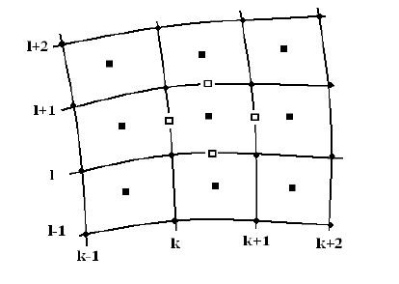

**Рис. 2**

**Схема расчета ячейки.**

Производные , входящие в выражения потоков ,

вычисляются через разности .

Значения функций на ребре определяются из решения задачи

Римана с начальными данными

Для обеспечения монотонности разностной схемы производные в

ячейках определяются в соответствии с принципом минимума модуля

производных на противоположных ребрах

Численная аппроксимация граничных условий осуществляется на основе метода фиктивных ячеек, который обеспечивает второй порядок точности. Это делается для того, чтоб система была замкнута граничными условиями, которые ставятся с помощью рядов этих ячеек (чтоб каждую расчетную точку сделать внутренней и сохранить единый алгоритм для всех ячеек). Для нашей области ниже стенки вводится дополнительный нижний слой фиктивных ячеек, состоящий из двух рядов ячеек вдоль самой стенки.

**Модель Спаларта-Аллмараса [7]**

Рассматривается вариант однопараметрической модели турбулентности Спаларта-Аллмараса (SA) для сжимаемых течений с модификацией Эдвардса. В рамках этой модели осредненная величина кинетической энергии турбулентных пульсаций не может быть найдена напрямую, в силу чего полагается 𝑝* = 𝑝, 𝐸* = 𝐸.  
Турбулентная вязкость задается соотношением  
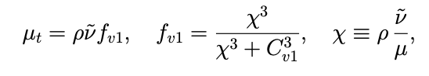  
где 𝜈 ̃ – модельная величина, которая определяется из основного уравнения модели  
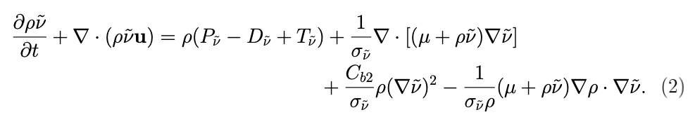  
Величины 𝑃𝜈 ̃ и 𝐷𝜈 ̃, отвечающие соответственно за производство и диссипацию турбулентности, и 𝑇𝜈 ̃ – за определение ламинарно-турбулентного пере- хода в ПС, записываются в виде  
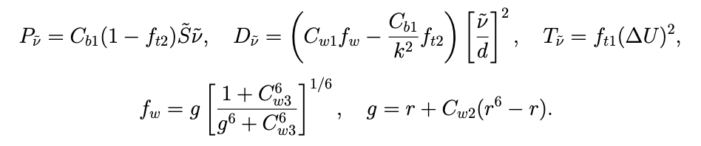  
Здесь ∆𝑈 – модуль разности между скоростями в потоке и ближайшей точке ламинарно-турбулентного перехода, 𝑑 – расстояние от твердой стенки. В модификации Эдвардса модели Спаларта-Аллмараса величины 𝑆 ̃ и 𝑟 имеют вид  
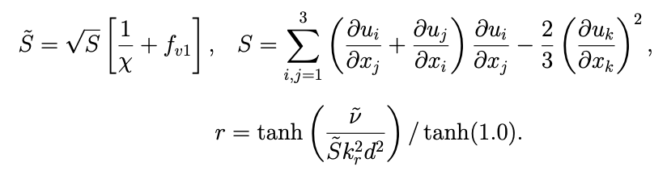  
Остальные величины являются константами модели SA и представлены в таблице ниже.  
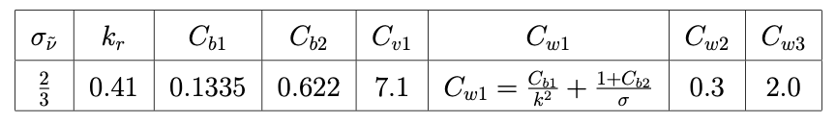  
При моделировании полностью турбулентного ПС учет 𝑓𝑡1 и 𝑓𝑡2 не вносит существенных изменений в решение, поэтому обычно ими пренебрегают. Граничные условия для модельной переменной 𝜈 ̃ уравнения (2) задаются следующим образом:

* на твердой стенке: 𝜈 ̃ = 0;
* на выходной границе: 𝜈 ̃ экстраполируется на границу из внутренних то- чек области;
* на входной границе: 𝜈 ̃ = 𝐶𝜇/𝜌, где для полностью турбулентного ПС полагается 𝐶 = 1 ÷ 5.

В качестве начальных условий используются параметры набегающего потока.

**Результаты расчета**

Если мы рассматриваем модель с ламинарным течением (без турбулетной вязкости), тогда в некоторые моменты времени мы пролучаем примерно ту конфигурацию, которая представлена в теории. Однако течение получается нестационарное, и с течением времени отрывная область увеличивается и двигается к началу пластины. При достижении начала пластины эта область начинает возващаться, потом опять увеличиваться и получаютя колебания, а это уже совсем нестационарный процесс.

Выбраны 3 момента времени:

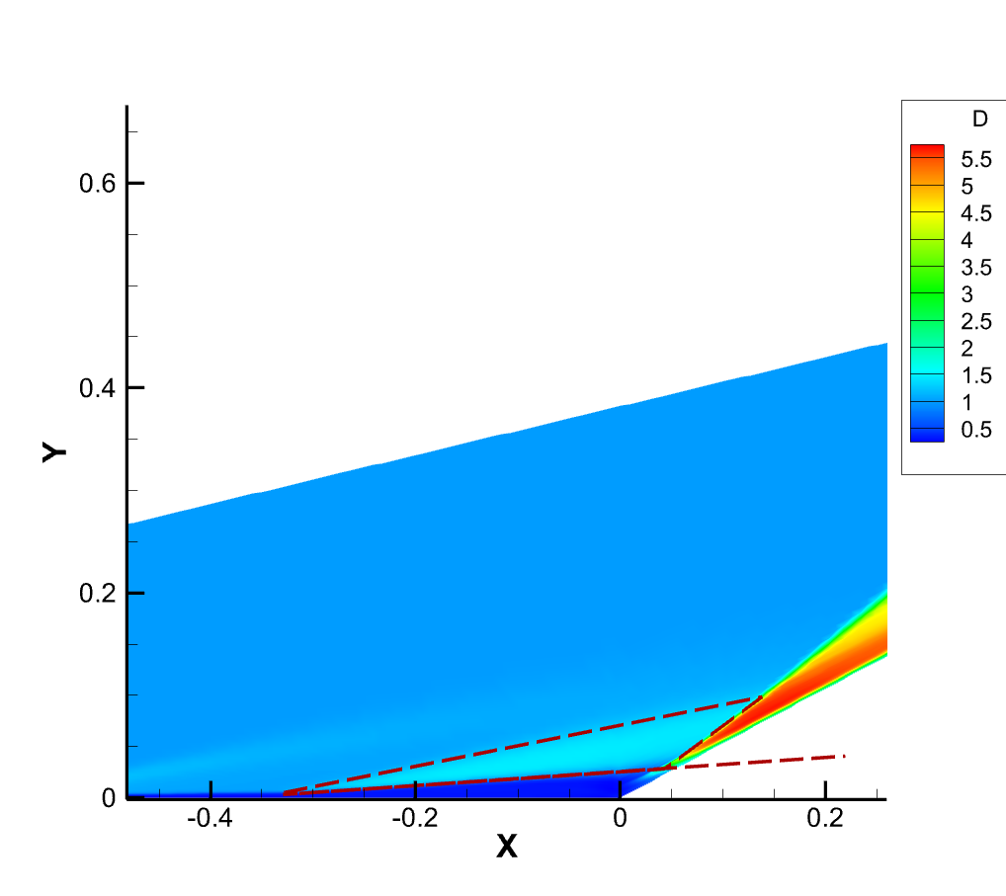

1. 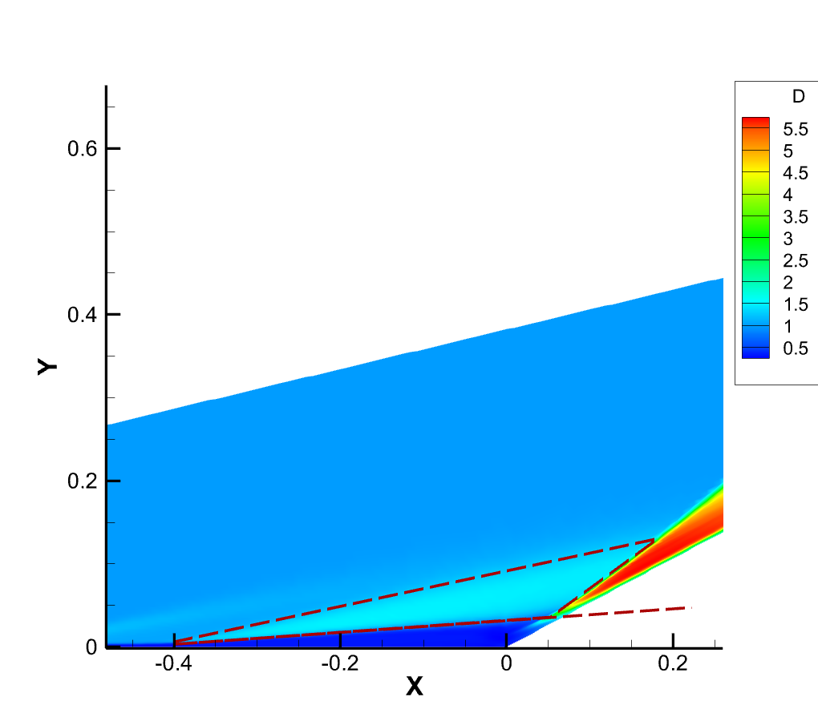
2. 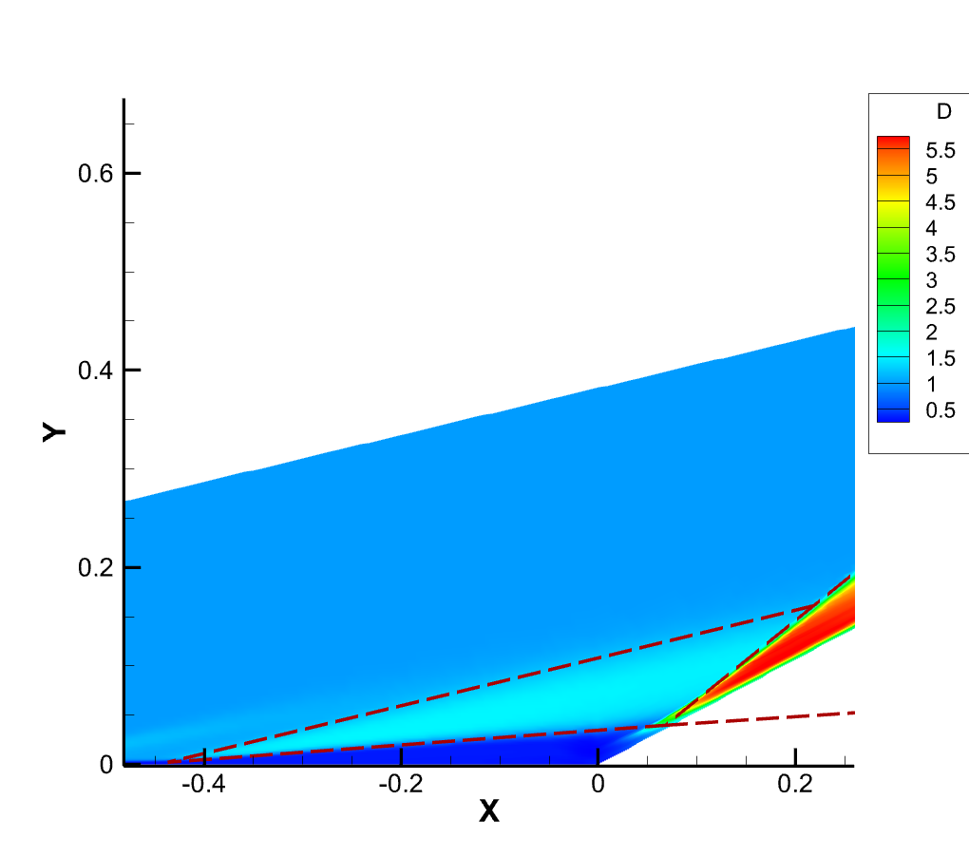

Для этих моментов времени имеем следующие углы:

|  |  |  |  |  |
| --- | --- | --- | --- | --- |
|  |  |  |  |  |
| 1 | 5.65 | 12.55 | 22.35 | 37.05 |
| 2 | 5.9 | 12.97 | 22.14 | 37.75 |
| 3 | 6.12 | 14.4 | 21.87 | 44.43 |
| Теоретическая модель | 6.73 | 14.61 | 21.27 | 36.11 |

Численным методом на основе изложенной выше теоретической модели получаются следующие углы, которые близки ко второму моменту времени.

При расчете же турбулентного течения, построенного на модели Спаларта-Аллмараса, область отрыва существует и оно блико к стационарному. Но модельные расчеты далеки от теоретической модели.

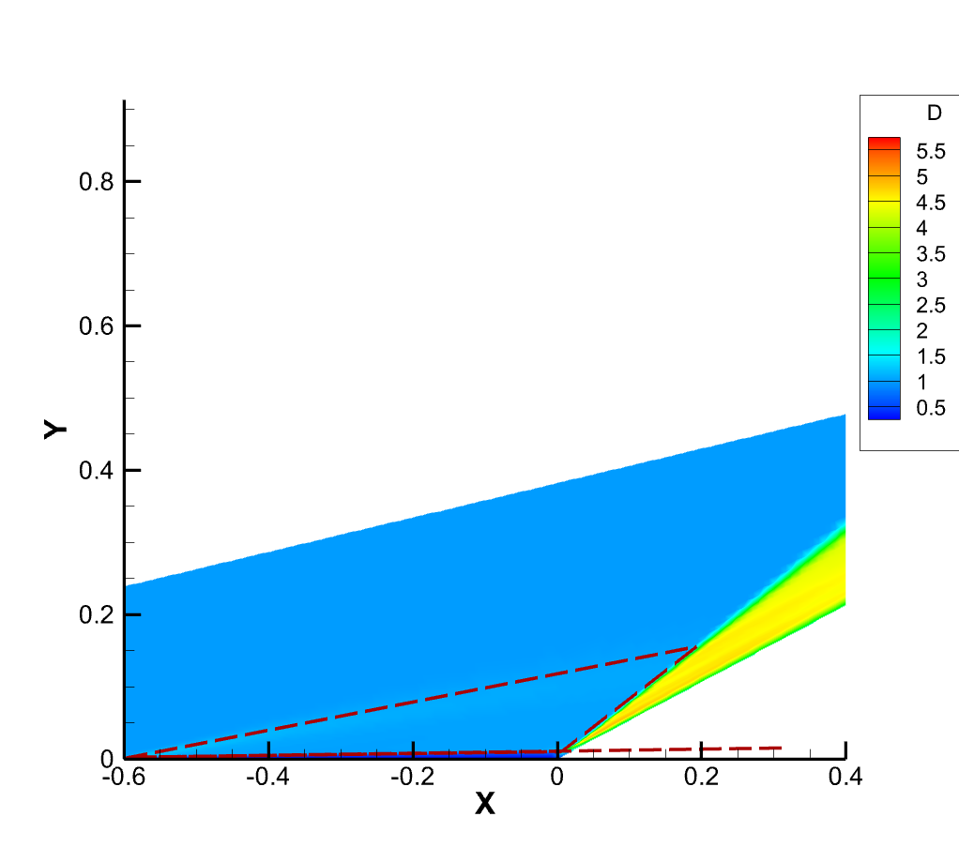

|  |  |  |  |  |
| --- | --- | --- | --- | --- |
|  |  |  |  |  |
| Модель S-A | 0.7 | 11.29 | 27.3 | 44.43 |

Если посмотреть в аналогичные моменты времени распределение давления, то получаем приблизительно те же значения углов, но их труднее увидеть.

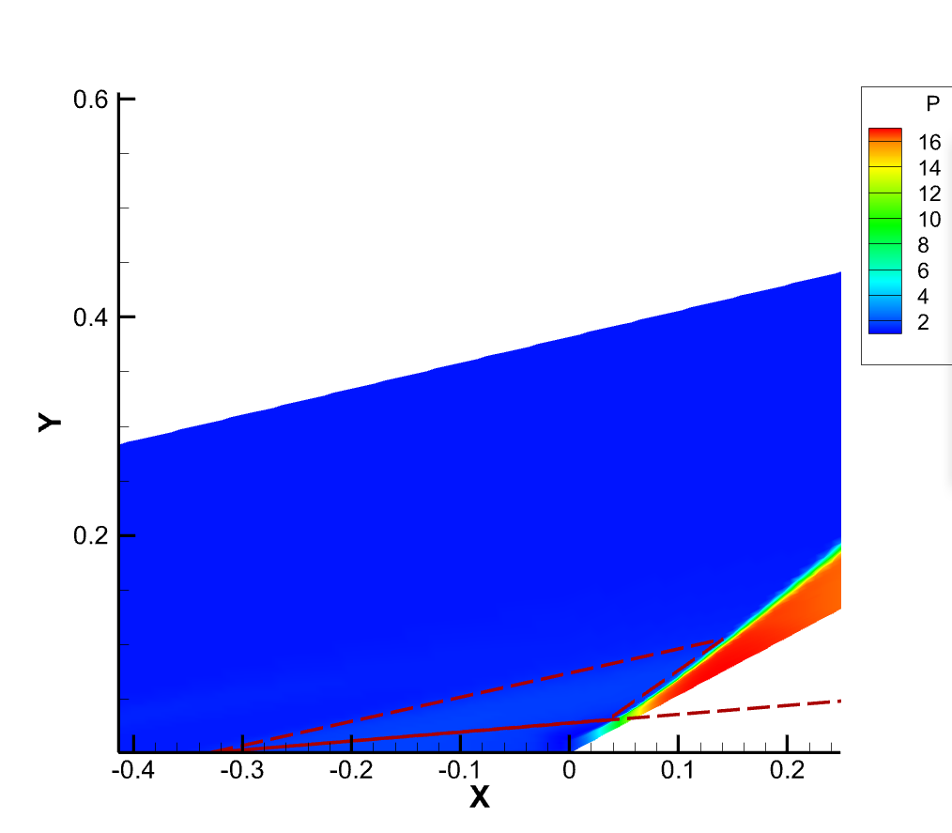

1. 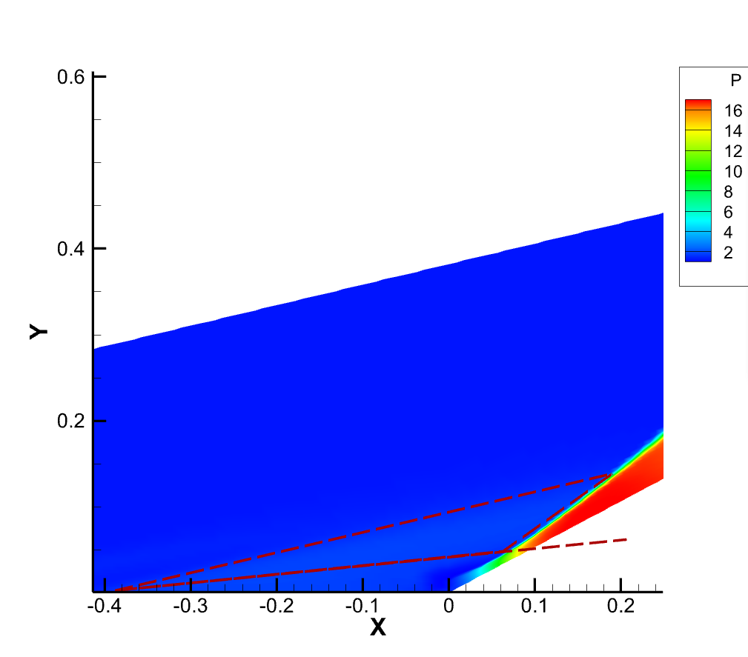
2. 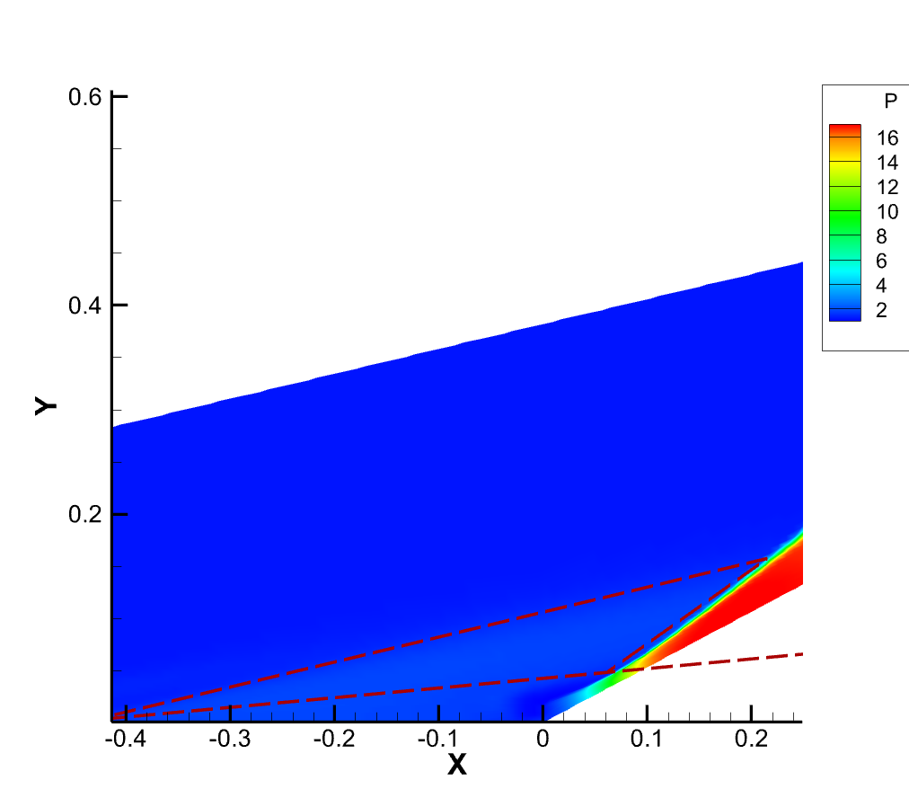

Турбулентный режим  
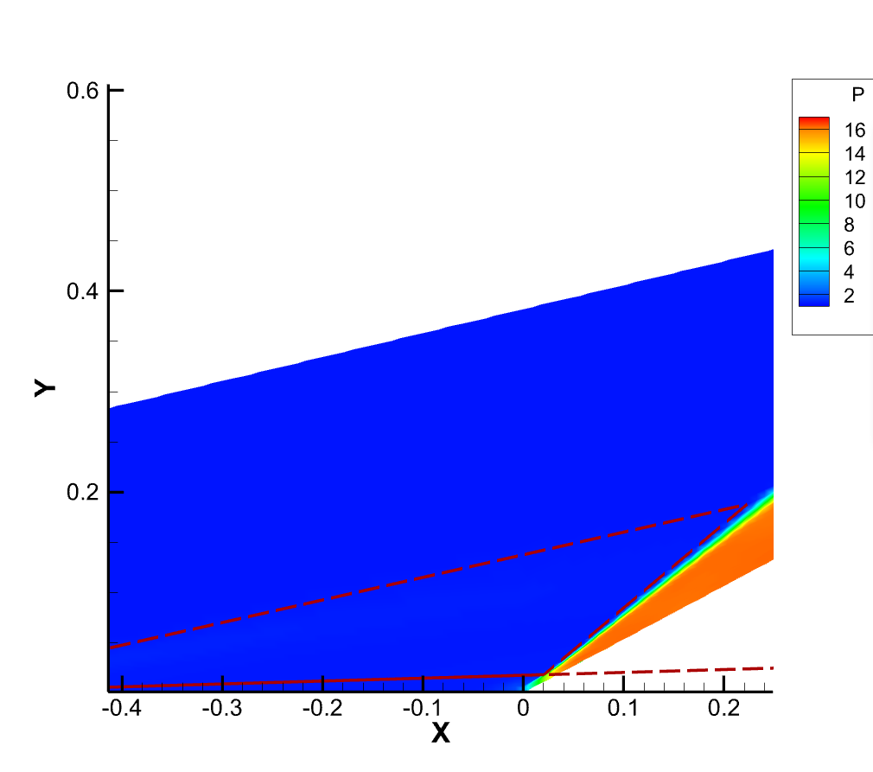

В итоге можно наблюдать ударные волны, но становится труднее из разобрать. Но можно отметить, что в с течением времени давление на самом клине растет, что опять же подтверждает слова, что получается нестационарное течение.

Аналогичные по читаемости распределения получаются и для поперечной составляющей скорости. Углы получаются такими же, но труднее разделить поток на составляющие. Поэтому приходим к тому, что плотность лучше всего описывает структуру течения при обтекании угла сжатия.

Так же посмотрим на распределение давления вдоль поверхности пластины и клина. Если посмотрим на график ниже мы увидим, как со временем логичным образом меняется давление на поверхности при ламинарном течении, что они сходятся к концу клина.

В случае же турбулентного течения получаем иное распределение, но оно сходится в конце к значениям в случае ламинарного течения. Так же в ламинарном решении начало отрыва на пластине сдвигается вверх по потоку.

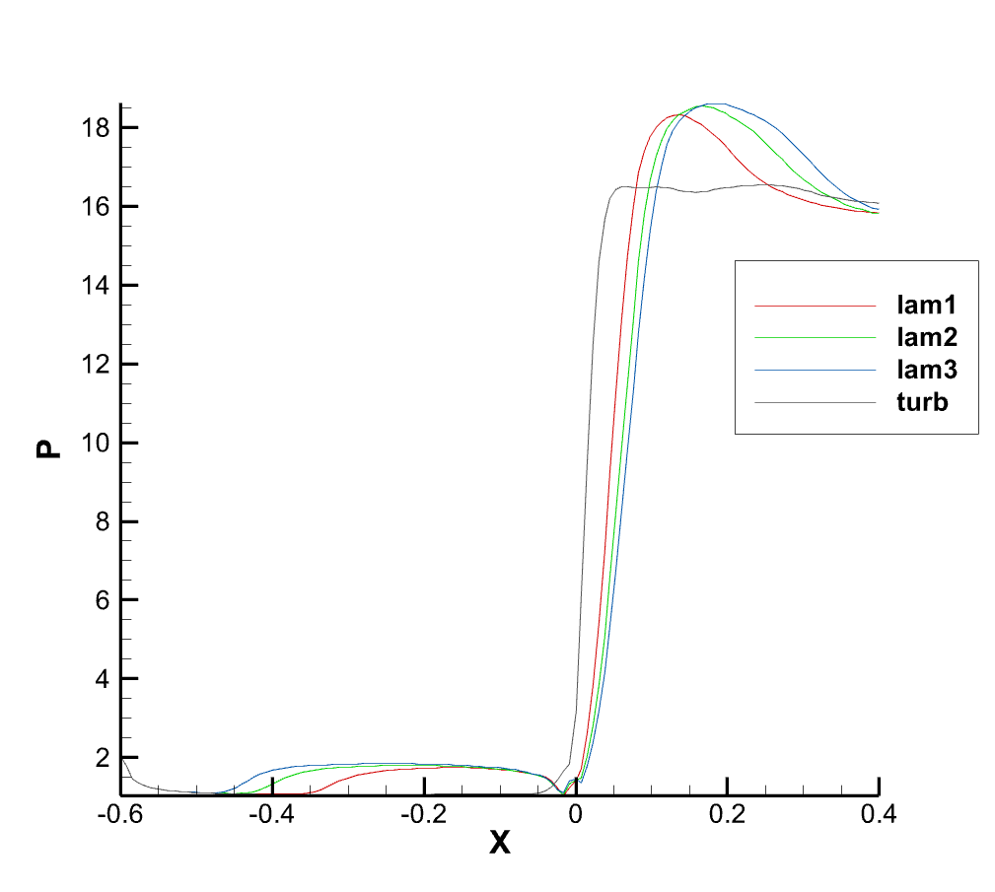

Полученный результат можно объяснить следующим образом. В работе[1] постулируется, что течение такой структуры существует, тогда можно сразу посчитать все необходимые углы. Мы же вероятнее всего попали в тот случай, который имеет все же отличную структуру от описанной выше, поэтому результаты расходятся.

**Выводы**

* Произведено исследование теоретической модели [1] определения ударно-волновой конфигурации. Разработан и верифицирован численный алгоритм решения системы алгебраических уравнений, описывающей эту модель.
* В целях проверки адекватности теоретической модели проведены расчеты обтекания угла сжатия на основе уравнений Навье-Стокса и Рейнольдса. Установлено, что ламинарное течение является нестационарным. В некоторые моменты времени параметры ударно-волновой конфигурации согласуются с теоретическими. При расчете с использованием модели турбулентности Спаларта-Аллмараса получается стационарное решение, существенно отличающееся от теоретического.
* Необходимы дальнейшие исследования для определения области применимости теоретической модели.

**Список использованных источников**

[1] Yan-Chao Hu, Wen-Feng Zhou, Yan-Guang Yang, Zhi-Gong Tang and Zhao-Hu Qin, Prediction of shock wave configurations in compression ramp flows - Hypervelocity Aerodynamics Institute, China Aerodynamics Research and Development Centre, Mianyang 621000, China – 2020

[2] Колган В.П. Применение принципа минимальных значений производных к построению конечно-разностных схем для расчета разрывных решений газовой динамики - Ученые записки цаги – 1972

[3] Петров К.П. Аэродинамика тел простейших форм. Научное издание - М: "Факториал", 1998. - 432 с.

[4] Кудряшов И.Ю., Луцкий А.Е., Северин А.В. Численное исследование отрывного трансзвукового обтекания моделей с сужением хвостовой части - Препринты ИПМ им. М.В. Келдыша - 2010. № 7. 12 с.

[5] Седов Л.И. Механика сплошных среды. Том 2 - М.: Наука, 1970 г.

[6] Стулов В.П. Лекции по газовой динамике// Учебник. – М.: ФИЗМАТЛИТ, 2004. – 192 с. - ISBN 5-9221-0213-3

[7] Гарбарук А.В. Конспект лекций дисциплины «Течения вязкой жидкости и модели турбулентности: методы расчета турбулентных течений»